PHẦN 1: QUẢN LÝ PHẠM VI
Nội dung
- Báo cáo phạm vi
Báo cáo phạm vi
Tên dự án: Website bán linh kiện điện tử PC, Laptop
Ngày: 13/10/2026
Sinh viên: Nguyễn Hoàng Uy – MSSV: DTH235812 – Lớp: DH24TH3
Tạ Nguyễn Thành Tín-MSSV:DTH235787- Lớp: DH24TH3
Trần Quang Toàn- MSSV:DTH235833-Lớp:DH24TH3
Lý giải về dự án
Xây dựng website chuyên kinh doanh linh kiện máy tính, PC ráp sẵn và phụ kiện laptop (tham khảo mô hình bán lẻ hiện đại CellphoneS), chú trọng phát triển các tính năng “khôn” vượt trội: Công cụ Tự Build PC tự động kiểm tra tương thích phần cứng thời gian thực (check chéo Socket CPU – Bo mạch chủ, chuẩn RAM DDR4/DDR5, tính tổng TDP đề xuất nguồn PSU an toàn, kiểm tra kích thước VGA vừa thùng case); Tra cứu nâng cấp Laptop theo model máy; Tra cứu bảo hành điện tử theo Serial Number; Cơ chế khóa giữ tồn kho 15 phút khi thanh toán online và Gợi ý combo linh kiện giảm giá.
Các tính chất và yêu cầu của sản phẩm
Các kết quả liên quan đến dự án:
- Yêu cầu về phía người dùng
- Giao diện hiện đại, trực quan, thao tác mượt mà, tối ưu hiển thị trên mọi thiết bị.
- Tìm kiếm linh kiện nhanh chóng với bộ lọc kỹ thuật chuyên sâu (Socket, Bus RAM, Chuẩn nguồn 80 Plus...).
- Tính năng Build PC thông minh: Tự động cảnh báo xung đột linh kiện, tính công suất nguồn PSU cần dùng.
- Tra cứu nâng cấp Laptop: Nhập model máy xem ngay loại RAM và SSD tương thích để mua không sợ nhầm.
- Đặt hàng nhanh gọn; tra cứu thời hạn bảo hành điện tử tức thì theo Serial Number mà không cần phiếu giấy.
- ….
- Yêu cầu về phía khách hàng
- Dễ dàng quản lý danh mục sản phẩm, thông số kỹ thuật, bảng giá và các chương trình khuyến mãi.
- Quản lý kho chặt chẽ theo Serial Number / IMEI; kiểm soát chính xác nhập – xuất – tồn từng linh kiện.
- Cơ chế giữ hàng thông minh: Tạm khóa tồn kho 15 phút cho đơn thanh toán VietQR online, tự hoàn kho nếu quá hạn.
- Hệ thống vận hành ổn định, bảo mật cao, tương thích tốt với các trình duyệt hiện nay.
- …
- Yêu cầu về chức năng
- Phía người dùng: Xem sản phẩm, lọc thông số, công cụ Build PC thông minh, giỏ hàng, thanh toán VietQR, tra cứu bảo hành Serial.
- Phía quản trị: Quản lý sản phẩm & thông số, quản lý kho Serial, xử lý đơn hàng, phân quyền nhân viên và báo cáo doanh thu.
- Hệ thống module hóa linh hoạt, dễ dàng mở rộng và nâng cấp tính năng mới.
- …
Các sản phẩm chuyển giao
1. Website bán linh kiện điện tử PC, Laptop với đầy đủ các chức năng theo yêu cầu.
2. Hệ thống cơ sở dữ liệu hoàn chỉnh có nạp sẵn danh mục dữ liệu linh kiện mẫu.
3. Toàn bộ mã nguồn chương trình (Frontend Next.js & Backend NestJS).
4. Tài liệu hướng dẫn quản trị và hướng dẫn sử dụng website.
5. ….
Các yêu cầu đánh giá về sự thành công của dự án
- Hoàn thành đúng tiến độ thời gian và kế hoạch đã đề ra.
- Tối ưu hóa thời gian phát triển và chi phí thực hiện dự án.
- Đáp ứng đầy đủ các chức năng yêu cầu; 100% ca kiểm thử tính tương thích Build PC đạt độ chính xác chuẩn.
- Quy trình đặt hàng, thanh toán VietQR và trừ kho Serial vận hành mượt mà, không xảy ra sai lệch tồn kho.
- …

- Một số module chính
- Module sản phẩm & bộ lọc thông số kỹ thuật
Quản lý danh mục linh kiện, cập nhật giá và thông số kỹ thuật chi tiết. Cung cấp bộ lọc thông số chuyên sâu (Socket CPU, Bus RAM, chuẩn khe cắm PCIe, chuẩn nguồn 80 Plus) giúp khách hàng tìm đúng linh kiện cần mua chỉ trong vài thao tác.
- Module Build PC thông minh (Kiểm tra tương thích thời gian thực)
Tính năng cốt lõi của website: Cho phép khách hàng tự chọn từng linh kiện để lắp ráp bộ PC hoàn chỉnh. Hệ thống tự động kiểm tra tương thích thời gian thực (Socket CPU vs Bo mạch chủ, chuẩn RAM DDR4/DDR5, chiều dài VGA vừa vỏ case) và tự động tính tổng công suất TDP đề xuất nguồn PSU an toàn.
- Module tra cứu nâng cấp Laptop theo model
Khách hàng chỉ cần nhập model máy (như ASUS TUF F15, Acer Nitro 5...), hệ thống tự động hiển thị sơ đồ nâng cấp: báo rõ số khe RAM trống, dung lượng RAM tối đa và chuẩn SSD M.2 tương thích để khách hàng tự tin đặt mua linh kiện nâng cấp.
- Module đặt mua hàng & thanh toán online
Quản lý giỏ hàng, hỗ trợ thanh toán linh hoạt (COD, quét mã VietQR tự động, ví điện tử). Tích hợp cơ chế giữ hàng thông minh: Tạm khóa tồn kho trong 15 phút để khách hoàn tất thanh toán online, tự hủy và hoàn tồn kho nếu quá hạn nhằm tránh đơn ảo.
- Module tra cứu bảo hành điện tử theo Serial Number
Khách hàng chỉ cần nhập số Serial trên linh kiện hoặc số điện thoại là xem ngay ngày kích hoạt, thời hạn bảo hành còn lại, quy định đổi trả và tiến độ xử lý bảo hành mà không cần lưu giữ phiếu giấy.
- Module sự kiện & combo khuyến mãi linh kiện
Hỗ trợ thiết lập chính sách giá, chiết khấu, khuyến mãi Flash Sale theo khung giờ, cùng tính năng gợi ý Combo mua kèm giảm giá (mua CPU gợi ý tản nhiệt giảm thêm 10%, mua Mainboard gợi ý RAM tương thích).
- Module quản lý người dùng & quản trị kho theo Serial/IMEI
Quản lý tài khoản khách hàng và thành viên thân thiết. Phía quản trị: Quét mã Serial từng linh kiện khi nhập/xuất kho vào đơn hàng để phục vụ bảo hành, theo dõi chính xác biến động tồn kho.
- Cấu trúc phân chia công việc theo WBS
0.0 Website bán linh kiện điện tử PC, Laptop
1.0 Phân tích yêu cầu.
1.1 Khảo sát & nghiên cứu khả thi.
1.2 Thu thập & đặc tả yêu cầu.
1.3 Xác định phạm vi dự án.
2.0 Phân tích hệ thống.
2.1 Xác định yêu cầu hệ thống.
2.2 Phân tích quy trình nghiệp vụ.
2.3 Mô hình hóa ca sử dụng.
3.0 Thiết kế hệ thống.
3.1 Thiết kế kiến trúc & CSDL.
3.2 Thiết kế giao diện UI/UX.
3.3 Thiết kế logic tương thích PC.
3.4 Thiết kế phân quyền & bảo mật.
4.0 Cài đặt hệ thống.
4.1 Xây dựng CSDL & API.
4.2 Giao diện & lọc thông số.
4.3 Module Build PC tương thích.
4.4 Module giỏ hàng & thanh toán.
4.5 Module bảo hành & nâng cấp.
4.6 Module sự kiện & khuyến mãi.
4.7 Module quản trị đơn hàng & kho.
4.8 Tích hợp hệ thống.
5.0 Kiểm thử.
5.1 Kiểm thử chức năng.
5.2 Kiểm thử tương thích PC.
5.3 Kiểm thử hiệu năng & bảo mật.
5.4 Kiểm thử chấp nhận (UAT).
6.0 Phát hành sản phẩm.
6.1 Triển khai hosting & domain.
6.2 Đào tạo & hướng dẫn.
6.3 Xây dựng tài liệu dự án.
6.4 Báo cáo tổng kết.
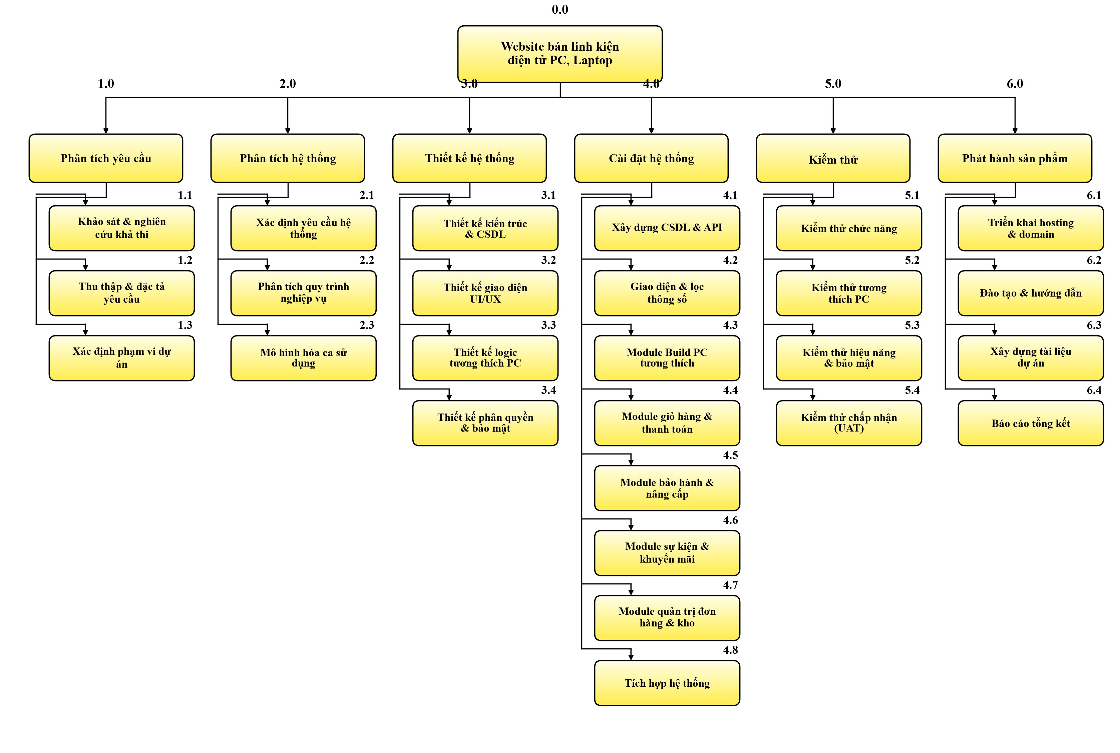
- Sơ đồ: WBS website bán linh kiện điện tử PC, Laptop…

